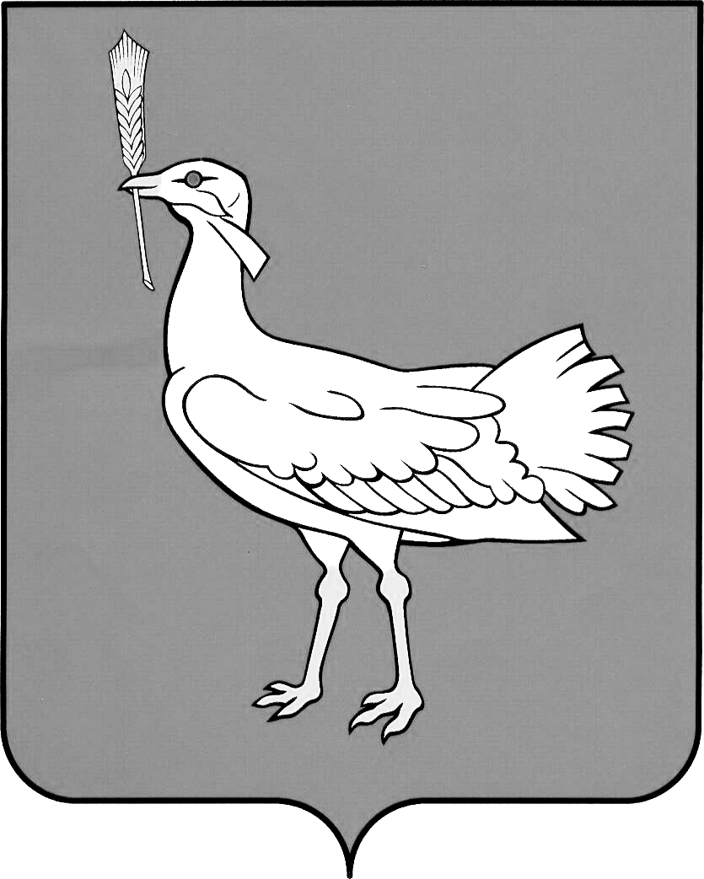

АДМИНИСТРАЦИЯ

МУНИЦИПАЛЬНОГО

РАЙОНА
БОЛЬШЕГЛУШИЦКИЙ
САМАРСКОЙ ОБЛАСТИ

ПОСТАНОВЛЕНИЕ

от _____________ №______

О внесении изменения в постановление администрации муниципального района Большеглушицкий Самарской области №411 от 5 апреля 2013 года «Об утверждении Порядка предоставления субсидий сельскохозяйственным товаропроизводителям, осуществляющим свою деятельность на территории Самарской области, на оказание несвязанной поддержки сельскохозяйственным товаропроизводителям в области растениеводства»
В целях приведения муниципальных правовых актов муниципального района Большеглушицкий Самарской области в соответствии с действующим законодательством администрация муниципального района Большеглушицкий Самарской области
ПОСТАНОВЛЯЕТ:

1. Внести в постановление администрации муниципального района Большеглушицкий Самарской области №411 от 5 апреля 2013 года «Об утверждении Порядка предоставления субсидий сельскохозяйственным товаропроизводителям, осуществляющим свою деятельность на территории Самарской области, на оказание несвязанной поддержки сельскохозяйственным товаропроизводителям в области растениеводства» (Степные известия, 2013, 9 апреля, №24 (10176); 2013, 20 июля, №51(10203) изменение, изложив Порядок предоставления субсидий сельскохозяйственным товаропроизводителям, осуществляющим свою деятельность на территории Самарской области, на оказание несвязанной поддержке сельскохозяйственным товаропроизводителям в области растениеводства в редакции согласно приложению к настоящему постановлению.
2. Опубликовать настоящее постановление в газете «Степные известия».
3. Настоящее постановление вступает в силу после его официального опубликования.

Глава муниципального района
Большеглушицкий Самарской области А.В.Грибеник

Исп: Шиянова О.В. 8(846 73)2-18-81

